Добрый день, уважаемые обучающиеся. В связи с переходом на электронное обучение с применением дистанционных технологий, вам выдается материал дистанционно.
Изучив теоретический лекционный материал, вам необходимо:
- Составить краткие лекционные записи;
- Ответить на вопросы;
- Выполнить домашнее задание;
Краткую запись лекции, варианты ответов на вопросы, а также домашнее задание переслать мастеру производственного обучения, Кутузову Константину Викторовичу, на электронный адрес kytyzov84@mail.ru в формате PDF или JPG

Дистанционный урок МДК 01.01
№ 29 – 1 час группа № 16
(согласно КТП на 1-2 полугодие 2019-2020г)
Тема: «Технология частично механизированной сварки
в защитных газах»

Лекция:
К основным параметрам режима сварки в защитных газах относят диаметр неплавящегося электрода или электродной проволоки, силу сварочного тока, напряжение дуги, скорость подачи электродной проволоки и скорость сварки. Дополнительными параметрами являются вылет электрода, расход защитного газа, наклон электрода вдоль оси шва, род тока и его полярность.
Диаметр электродной проволоки выбирают в пределах 0,5 ... 3 мм
в зависимости от толщины свариваемого металла и положения шва в пространстве. С уменьшением диаметра проволоки при прочих равных условиях повышается устойчивость горения дуги, уменьшается разбрызгивание жидкого металла, возрастают глубина проплавления и коэффициент наплавки. При увеличении диаметра проволоки должна быть повышена сила сварочного тока.
Силу сварочного тока устанавливают в зависимости от диаметра электрода и толщины свариваемого металла. С увеличением силы тока возрастает глубина проплавления. Это приводит к увеличению доли основного металла в шве. Ширина шва сначала несколько увеличивается, а затем уменьшается Напряжение дуги зависит от выбранной силы сварочного тока. С повышением напряжения дуги глубина проплавления уменьшается, а ширина шва увеличивается. Чрезмерное увеличение напряжения дуги сопровождается повышенным разбрызгиванием жидкого металла, снижением эффективности газовой защиты и образованием пор в наплавленном металле.
Скорость подачи электродной проволоки, связанную с силой сварочного тока, устанавливают с таким расчетом, чтобы в процессе сварки не происходило коротких замыканий и обрывов дуги и плавление электрода было устойчивым.
Скорость сварки выбирают в зависимости от толщины свариваемого металла и с учетом возможности обеспечения условий для хорошего формирования шва. С увеличением скорости сварки уменьшаются все геометрические параметры шва. Сварку металла значительной толщины лучше выполнять более узкими валиками на большей скорости. При чрезмерно большой скорости сварки конец электрода может выйти из зоны защиты и окислиться на воздухе. Малая скорость сварки приводит к избыточному увеличению сварочной ванны.
Вылет электрода, а также расстояние от сопла горелки до поверхности металла устанавливают в зависимости от выбранного диаметра электродной проволоки. С увеличением вылета электрода ухудшается устойчивость горения дуги и формирование шва, а также увеличивается разбрызгивание жидкого металла. Очень малый вылет затрудняет наблюдение за процессом сварки, вызывает частое подгорание газового сопла и токоподводящего контактного наконечника.
Кроме вылета электрода необходимо выдерживать определенное расстояние от сопла горелки до поверхности свариваемого металла, увеличение которого приводит к ухудшению газовой защиты зоны сварки и возможности попадания кислорода и азота воздуха в расплавленный металл.
Расход защитного газа зависит в основном от выбранного диаметра электродной проволоки и тепловой мощности дуги или от силы тока. Скорость сварки, конфигурация деталей и наличие воздушных потоков в цехе также должны быть учтены при выборе расхода газа.
Механизированную сварку в защитных газах обычно ведут на весу. Автоматическую сварку можно осуществлять на съемных подкладках, снабженных канавками для подачи газа, или газовых подушках (рис.1). Такие подкладки улучшают формирование корня шва, а при сварке активных металлов способствуют защите нагретого твердого металла от воздействия воздуха. Подаваемые в подкладку газы по составу аналогичны применяемым для защиты зоны сварки, а их расход составляет 15 ... 30 % расхода газа, поступающего в горелку.

1 2 3
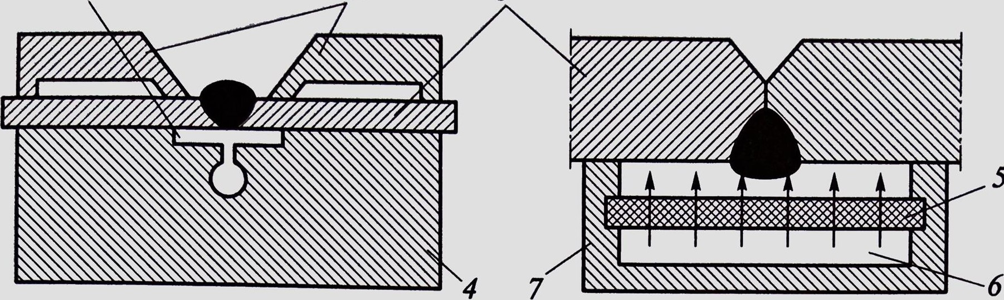
5
а б
Рис. 1. Схемы съемной подкладки (а) и газовой подушки (б) при одной двусторонней сварке:
1 — формирующая канавка для подачи защитного газа; 2 — зажимное устройство; З — свариваемые детали; 4 — медная подкладка; 5 — распределительная сетка; 6 — защитный газ; 7 — корпус газовой подушки

С увеличением скорости сварки эффективность газовой защиты снижается, Ветер и сквозняки также ухудшают условия газовой защиты. В таких случаях рекомендуется на 20 ... 30 % повышать расход защитного газа, увеличивать диаметр выходного отверстия сопла или приближать горелку к поверхности детали. При сварке на повышенных скоростях полезно также наклонять горелку углом вперед, а при автоматической сварке применять боковую подачу газа. Для защиты от ветра зону сварки закрывают щитками. При прочих равных условиях расход гелия вследствие его меньшей плотности должен быть увеличен по сравнению с расходом аргона или углекислого газа.
Наклон электрода вдоль оси шва влияет на глубину проплавления и качество шва. При сварке углом вперед труднее вести наблюдение за формированием шва, но лучше видны свариваемые кромки и легче управлять электродом. Ширина шва при этом возрастает, а глубина проплавления уменьшается. Сварку углом вперед рекомендуется выполнять при небольшой толщине металла, когда существует опасность образования сквозных прожогов. При сварке углом назад удобно наблюдать за формированием шва, повышается глубина проплавления и наплавленный металл обладает большей плотностью.

Проверочные вопросы для закрепления материала

- Как правильно подобрать силу сварочного тока?
- Что происходит с увеличением силы тока?
- Что относится к основным параметрам режима сварки в защитных газах?
- Что произойдет при чрезмерном увеличении напряжения дуги?
- От чего зависит расход защитного газа?
- Что снижает эффективность газовой защиты?
- В чем отличие сварки углом вперед от сварки углом назад?

Домашнее задание:
Нарисовать сварочный аппарат в разрезе и подписать все имеющиеся в нём детали. Перечислить все имеющиеся виды защитных газов.

Список литературы в помощь

- Овчинников В.В. Технология ручной дуговой и плазменной сварки и резки металлов: Овчинников В.В.-3-е изд., Издательский центр «Академия», 2013. -240стр.
- Маслов В.И. Сварочные работы: Маслов В.И.-9-е изд., перераб. И доп.-М: Издательский центр «Академия», 2012. -288с.
- Овчинников В.В. Современные виды сварки: Овчинников В.В.-3-е изд., стер. –М; Издательский центр «Академия», 2013. -208стр.
- Овчинников В.В. Сварка и резка деталей из различных сталей, цветных металлов и их сплавов, чугунов во всех пространственных положениях: учебник для студ. учреждений сред. проф. образования. – М. Издат. Центр «Академия», 2013. – 304с.

